장유자이더파크에 바란다
-아파트 개선에 관한 입주민 의견청취-

1차 접수(~’22.01.27)

2022.01.29
장유자이더파크 입주예정자 협의회

번호 | 구분 | 내 용 | 비고
1. | 공용 | 아파트 출입문 진입로 2차로 개선 및 문주개선  부출입구 굴다리쪽은 왕복1차로로 출퇴근시간에 엄청난 교통체증이 유발구간임(검증필요).  지금 현재 윗부분(105~107동 앞) 도로가 개통되어 윗부분에서 정문으로 진입하는 차와 101동 쪽으로 집입해 정문으로 진입하는 차들이 교차되는 상황에 방문차량이 포함되면 교통체증 및 사고위험도가 높아질 것. 추가로 정문 건너편 일동미라주 측에도 교통정체가 추가로 유발되어 민원이 생길 것임.  모하측에서 보행자 안전염려로 인하여 차선계획을 1개로 줄였다고 했지만 왕복4차선 보유한 아파트가 보행자의 위험이 올라간다고 말할 수 없음. 구조상 아파트 주민들은 아파트 내부를 통해 상가구역으로 이동할 것이며 정문쪽으로 나가 상가로 이동하는 것이 동선이 길고 불편할 것임.  보행자 안전 때문이라면 인도쪽 보행자 연석을 조금 더 높이던지 출구 쪽 과속방지턱을 설치하면 될 것.  경비실이 오른쪽에 있으므로 왼쪽차선을 입주민 / 오른쪽 차선을 방문자 용으로 하고 도로 아랫부분에 글자표시나 유도선을 표시해주면 효과적일 것으로 판단.  그리고 예상출차로로 제가 노란색으로 색칠 부분은 건너편으로 가는 횡단보도도 없는 쪽인데 굳이 넓게 이용할 필요성이 없다고 판단.  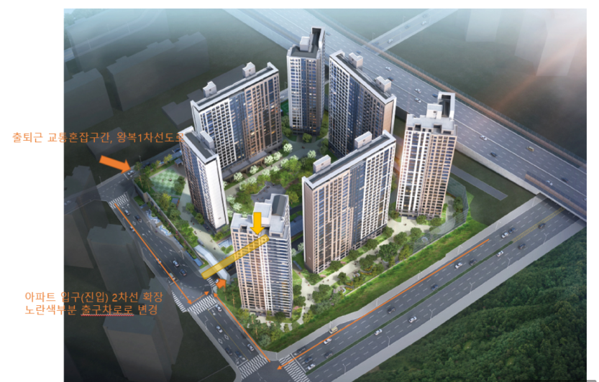  최근에 준공된 위례포레자이(558세대) 사진  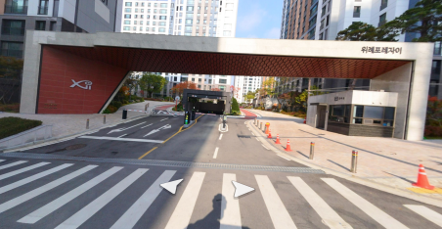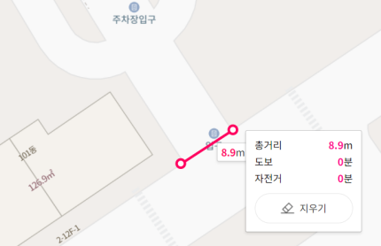
2 | 옵션 | 특화 상품 분리 요청.  예) 주방특화(주방+주방조명) 주방특화(주방) 조명특화(주방거실조명)
3 | 개별타입 | C타입 욕실 특화 시 드레스룸 습기 제거 보완 필요  드레스룸 천정형 제습기 도입
4 | 공용 | 고속엘리베이터 적용. 설계속도120이나 요청속도 150이상  엘리베이터 고급화 적용 : 풋터치 엘리베이터,  엘리베이터 내 공기청정공기청정+에어컨
5 | 외관 | 커튼월룩 적용
6 | 개별타입 | 84타입 세대분전반, 통신단자함이 침실2,3에 설치예정  신발장 안쪽이나 현관 창고쪽으로 이전요청 + 단자함 내 콘센트 적용요청  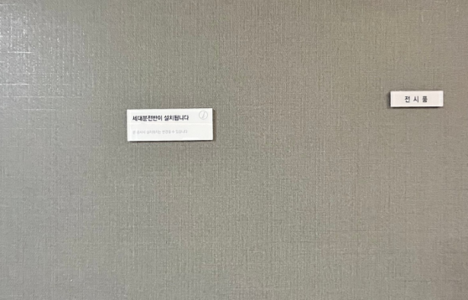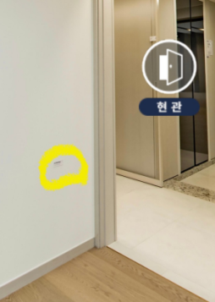
7 | 공용 | 비상계단 자동개폐창 전 층 추가설치 요청. 현재 5층에 하나씩 설치됨. 엘리베이터 홀에 있는 창은 전층 개폐가능하다고 건설사 답변(103.105.107) 그 외 동도 동일하게 전층 개폐가능한지 확인 필요.  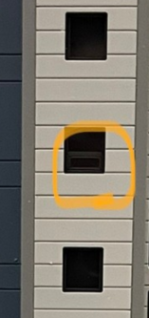
8 | 공용 | 김해시 가야마크 미설치 요구
9 | 공용 | 에어컨 배관 전체 방에 설치요청. 현재 거실 안방만 기본설치
10 | 공용 | 월패드 해킹 대비한 대안 요구
11 | 공용 | 방문증 자동발급 시스템 추가(자이어플) 해피파크어플기능 참고
12 | 공용 | 화장실 조명 추가(욕조 및 샤워부스 위 조명 추가 필요)
13 | 공용 | 조경특화  바닥분수, 미스트로드, 티스테이션, 석가산, 분수호수, 팽나무, 엘리시안가든 및 전체 조경 업그레이드
14 | 공용 | 세대별창고(주차장 부지 외 추가 장소 선정)
15 | 공용 | 아파트 울타리 설치 요청  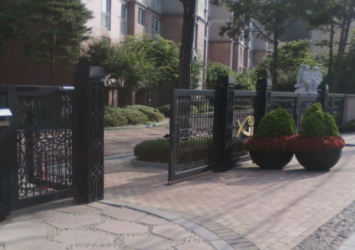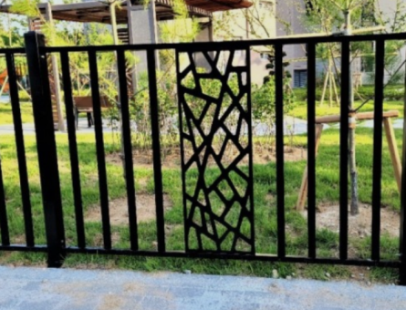
16 | 공용 | 유리난간(포항자이애서턴-투시형난간대, 익산자이)  입예협 안건(양정 스위첸 등)
17 | 공용 | 스쿨버스존 키즈스테이션 설치 필요
18 | 공용 | 독서실 설치
19 | 개별타입 | 84A,84C 주방 전동플랫장 설치(포항자이애서턴) 옵션 추가요청
20 | 공용 | 샤워부스 문 오픈방향 양방향 가능여부 확인
21 | 옵션 | 침실 3 책상,옷장,침대프레임 옵션 책상 높낮이 조절기능 추가(저학년고학년)  옷장 단독 선택 필요
22 | 공용 | 커튼박스 길이 벽 끝에서 끝까지 확장가능 여부
23 | 공용 | 아파트명 ‘김해자이더파크’ 변경요청
24 | 공용 | 고속도록 소음차단막 성능 확인 및 최고등급 사용 요청  투명+조류충돌방지 스티커+조경  현재 건설사 답변  : 현재의 계획상 방음벽은 계획일뿐이지 모하 등에서 보여주거나 말한 정보는 설계상에는 정해진 이 아니며 추후에 소음영향 평가 후 몇 미터높이로 할지 투명 혹은 어떤 재질을 사용할지는 검사 결과에 따라서 시공을 할 것이기 때문에 지금 단계에서는 안내불가. 소음영향평가는 어느정도 시점이 지나서 진행되기 때문에 이후 계획을 알 수 있음  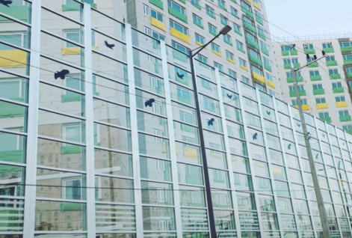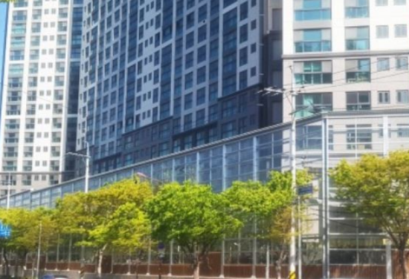
25 | 공용 | 층간소음자재 최고등급 시공요구  국토교통위원회는 이달 초 층간 소음 관련 주택법 개정안을 위원회 안으로 상정  (아파트 시공 후 층간 소음 검사) 시공전부터 최고등급 확인 후 진행토록 요청
26 | 공용 | 실내골프연습장 고급화(최신 스크린 골프장 적용,GDR(나주자이)+투비젼스크린)
27 | 개별타입 | 84A 독립형 주방 시 안쪽 장식장을 아래 포항자이처럼 펜트리화 요청  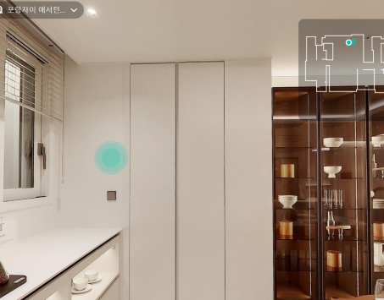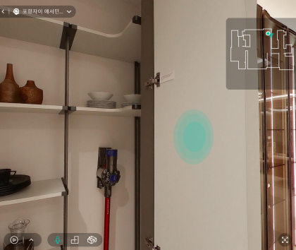
28 | 공용 | 클럽자이안 외장재 업그레이드(포셀린타일)
29 | 공용 | 아일랜드식탁, 벽면 콘센트 추가  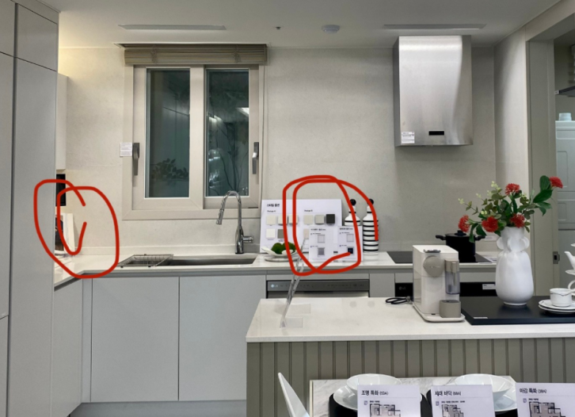
30 | 외관 | 야간특화  Vertical Frame 추가 및 경관조명 범위 확대(103, 105동 외 기타 외부 노출범위)  